Паспорт краеведческого объекта

Паспорт составлен
обучающимися объединения «Школа исследователей» Центра «Созвездие»

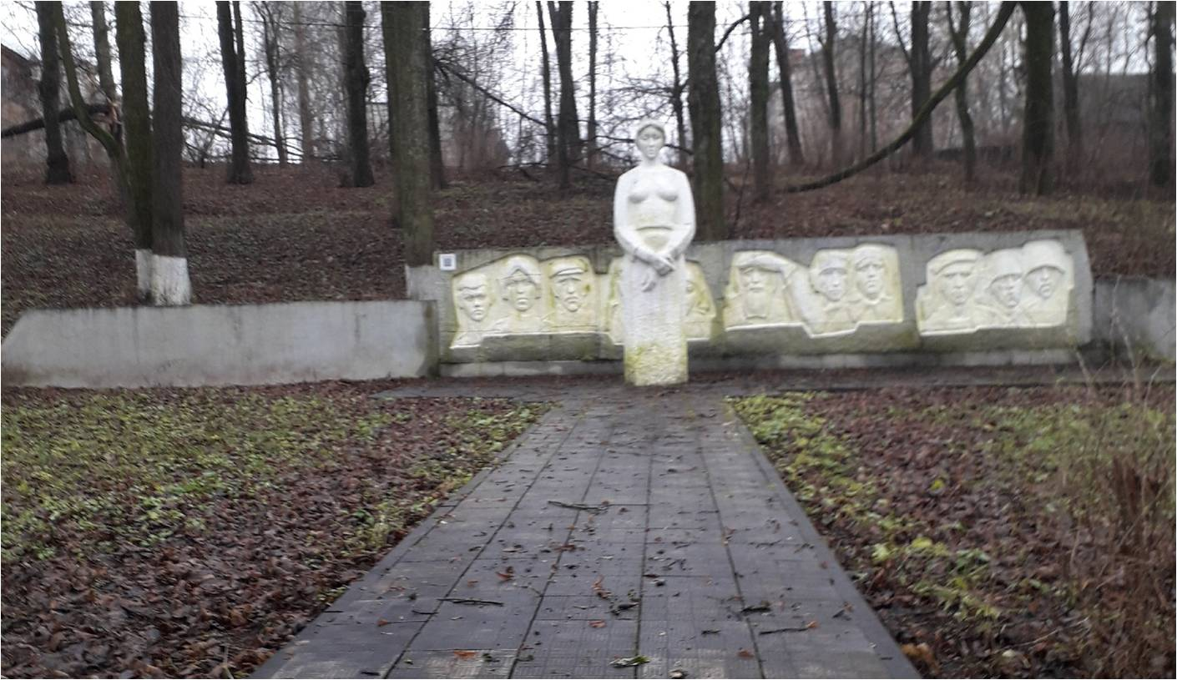

Название объекта: в источниках информации встречается 2 названия: 1) мемориал погибшим на фронтах Великой Отечественной войны работникам льнокомбината «Тульма» и 2) памятный знак землякам-тутаевцам, работникам льнокомбината «Тульма», погибшим в годы Великой Отечественной войны
Дата появления, создания, установки: памятник установлен в 1977 году, открытие состоялось 5 ноября. Памятник женщине-труженице, женщине-матери, проводившей на фронт мужчин, на плечи которой легла нелегкая работа в тылу и, в частности, на льнокомбинате «Тульма». Именно женщины вместе с подростками самоотверженно, по 12-14 часов в сутки трудились на предприятиях, заменив, ушедших на фронт мужчин, чтобы приблизить долгожданный день Победы. Девушки и женщины «Тульмы» валили лес, сплавляли его по Волге. Таким образом, заготавливали топливо для льнокомбината и рабочего поселка, прокладывали линию электропередачи от поселка до завода имени Менделеева
Административная принадлежность:
Район – Тутаевский, населенный пункт – город Тутаев, улица Ярославская.
Описание объекта. Центральная часть мемориала – это скульптура женщины в длинном платье, застывшей в скорбной позе с опущенной головой. Сзади скульптуры женщины, находится бетонная плита с 11 барельефами. На стене слева выгравированы лица тружеников тыла, справа – лица фронтовиков.
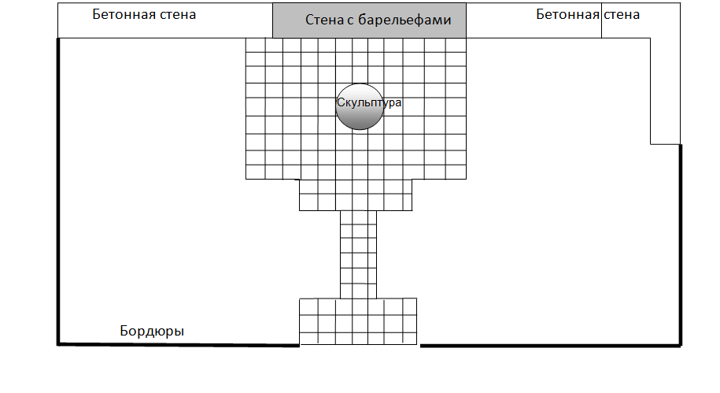
Высота памятника – скульптуры женщины – 3,1 м.
Бетонная стена имеет Г-образную форму. Длина основной части – 22,68 м.; длина боковой части 4,55 м., толщина 0,54 м.
Памятник расположен на 2 террасе склона «Большого сада» (сквер рядом с фабрикой «Тульма»). Размеры территории мемориала – длина 22,59 м., ширина12,6 м. Общая площадь территории мемориала 285 кв.м. Памятник находится на площадке из плитки, от него отходит дорожка так же из плитки, далее спускается лестница. По периметру находится бордюр, вдоль него посажены кусты. Справа от памятника почти в углу территории растет небольшая сосна возрастом около 7 лет.
Состояние объекта. Имеются разрушения в результате атмосферного выветривания, приводящего к выщелачиванию кладочных растворов, практически повсеместно, обнаружены трещины и шелушение краски, которой покрыт памятник. Кроме того, имеются разрушения поверхности, вызванные биологическим фактором: нарастание на памятнике водорослей, мха. Состояние плитки удовлетворительное, но между плитками пробивается трава, плитка становится зеленой от водорослей и мха
Описание местонахождения объекта. Памятник расположен в городе Тутаеве в сквере («Большой сад») по улице Ярославской, который примыкает к льнокомбинату «Тульма».
Источники сведений о памятнике:
- Конференции, книги, пособия, научные издания. Режим доступа: http://libed.ru/konferencii-istoriya/332790-7-voenno-memorialnih-sooruzheniy-sotrudnichestvo-vlasti-obschestva-sfere-sohraneniya-istoriya-sovremennost-sotrudnich.php
- Туристский информационный центр города Тутаева ТИЦ г. Тутаева (Романово-Борисоглебска). Режим доступа: http://visittutaev.ru/slider5/
- Тульмовцы в годы войны. Режим доступа: http://7611.ru/seo/4.php

